Муниципальное бюджетное учреждение
дополнительного образования
Центр внешкольной работы

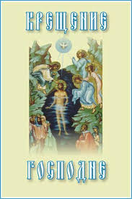

Педагог д/о Буватова О.В.

Цель: Познакомить детей с православным праздником «Крещение Господне» и традициями русского народа.

Задачи:
— познакомить детей с историей возникновения и традициями празднования “Крещение Господне” и традициями русского народа. Рассказать детям о дне, когда бывает такой праздник, главном событии дня ( освещение воды в проруби-иордани), традициях. Познакомить детей с такими понятиями, как « крещенский праздник», рассказать о народных приметах, с некоторыми видами гадания, (Знакомство с элементами гадания на Руси, расширение знаний о культуре и быте русского народа; Обогатить словарный запас детей, закрепление знаний о русских народных играх, пословицах;
— развивать творческие способности детей, желание детей создавать народные образы через игры, песни, народный фольклор;
— объединять детей в совместной деятельности, предоставлять им возможность для самовыражения;
— развивать словарный запас детей, совершенствовать диалогическую и монологическую речь.

Ход:
Нам из Ветхого Завета этот светлый праздник дан.
Шел Христос из Назарета и спустился в Иордан.
Иоанн, Христа креститель, видел чудо из чудес.
Как на землю к нам в обитель, опустился Дух с небес.
Он слетел легко, как голубь, из разверзшихся высот.
И с тех пор в Крещенье в прорубь Православный люд идет.

Собрались мы сегодня, чтобы побеседовать о православном народном празднике, который завершает череду святочных вечеров, о Крещении. Празднуется Крещение 19 января. Традиция праздновать этот день пришла к нам из далекого прошлого.
Крещение Господне - христианский праздник, отмечаемый в честь крещения Иисуса Христа в реке Иордан Иоанном крестителем.
Согласно евангельскому рассказу, к Иоанну Крестителю, находившемуся у реки Иордан в Вифаваре, пришел Иисус Христос(в 30 летнем возрасте) с целью принять Крещение.
Праздник Крещения Господня также называют праздником Богоявления, потому, что во время Крещения, согласно Евангелиям, на Иисуса сошел Святой Дух в виде голубя и провозгласил: «Сей сын мой возлюбленный, в котором мое благоволение».
Главное событие этого праздника водосвятие. Этот обряд очень торжественный. В старину люди шли к проруби крестным ходом, с крещенскими песнопениями, иконами, затем священники освящали воду. Опуская в нее священный крест.

Воду освящали не только в прорубях, но и в купелях, церковных бочках. Народ верил, что и прорубь и место вокруг нее и вода, освященная в других местах, обладает целительной силой. Многие кто присутствовал на водосвятии, старались тут же искупаться, они верили, что это их оздоровит.
В этот день совершается великое освящение воды, которую люди берут в свои дома и сохраняют в течение года. Считается, что вода во всех источниках и колодцах становится священной. Самые смелые христиане окунаются в реке.
Хранят крещенскую воду дома до следующего праздника Крещения. Эта священная вода имеет чудесное свойство не портиться в течении года и даже многих лет. Ее нужно хранить в стеклянной посуде и пить понемножечку утром натощак. Священной водой можно окропить свой дом, рабочее место. Такое окропление создает особую благоприятную духовную обстановку.

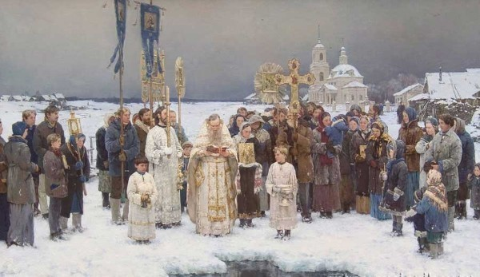
День, предшествующий празднику Крещения Господне, называется Крещенским Сочельником. Крещенский сочельник отмечается 18 января (по старому стилю — 5 января). Он завершает период рождественских праздников. В этот день проводятся главные приготовления к Крещению. 18 января — день строгого поста. Последний день колядований, последние святочные гадания. Под Крещение собирают снег, который, как считается, обладает особыми целебными свойствами и сохраняет свежей воду в колодцах в течение года. Другие названия праздника: «Крещенский вечер», «Голодный вечер», «Водяная коляда», «Второй Сочельник».
18 января в храмах проводятся богослужения и великое освящение воды. Прихожане совершают таинство причащения крещенской водой. Люди приносят с храмов домой освященную воду и окропляют ею дом. Крещенскую воду хранят весь год. Она обладает целебными свойствами: оберегает жилище от нечистой силы и способна вылечить от тяжелых недугов.
В этот праздник принято делать добрые дела, помогать нуждающимся людям.

Крещенский сочельник (18 января) – главный вечер святочных девичьих гаданий:
Раз в крещенский вечерок
Девушки гадали;
За ворота башмачок,
Сняв с ноги бросали;
Снег пололи; под окном
Слушали; кормили
Счетным курицу зерном;
Ярый воск топили. (А. С. Пушкин)

А вы знаете гадания? Какие?(беседа о гаданиях)

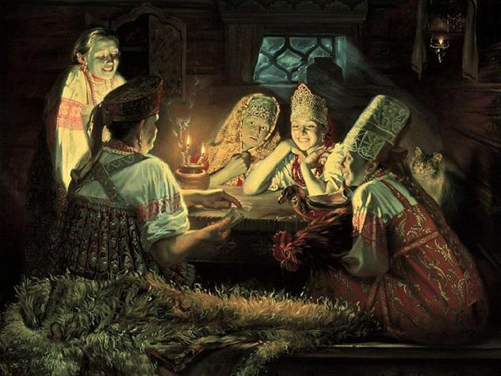

Народные приметы на 19 января
1. Люди, принявшие крещение в день 19 января – самые счастливые
2. Сыграть свадьбу от Крещения до Масленицы – к счастью в браке
3. Сватовство в Крещение также является хорошим знаком
4. Если Крещенские морозы крепче, чем Рождественские, значит, год будет урожайным
5. Если на Крещение ясная и морозная погода, то, по приметам, лето будет засушливым
6. Если снег 19 января идет крупными хлопьями, то будет хороший урожай
7. Если человек родился в Крещенский день, то он будет счастлив и удачлив. В качестве оберега ему рекомендуют носить нефрит .
8. Пасмурна погода и снегопады – к хорошему лету.
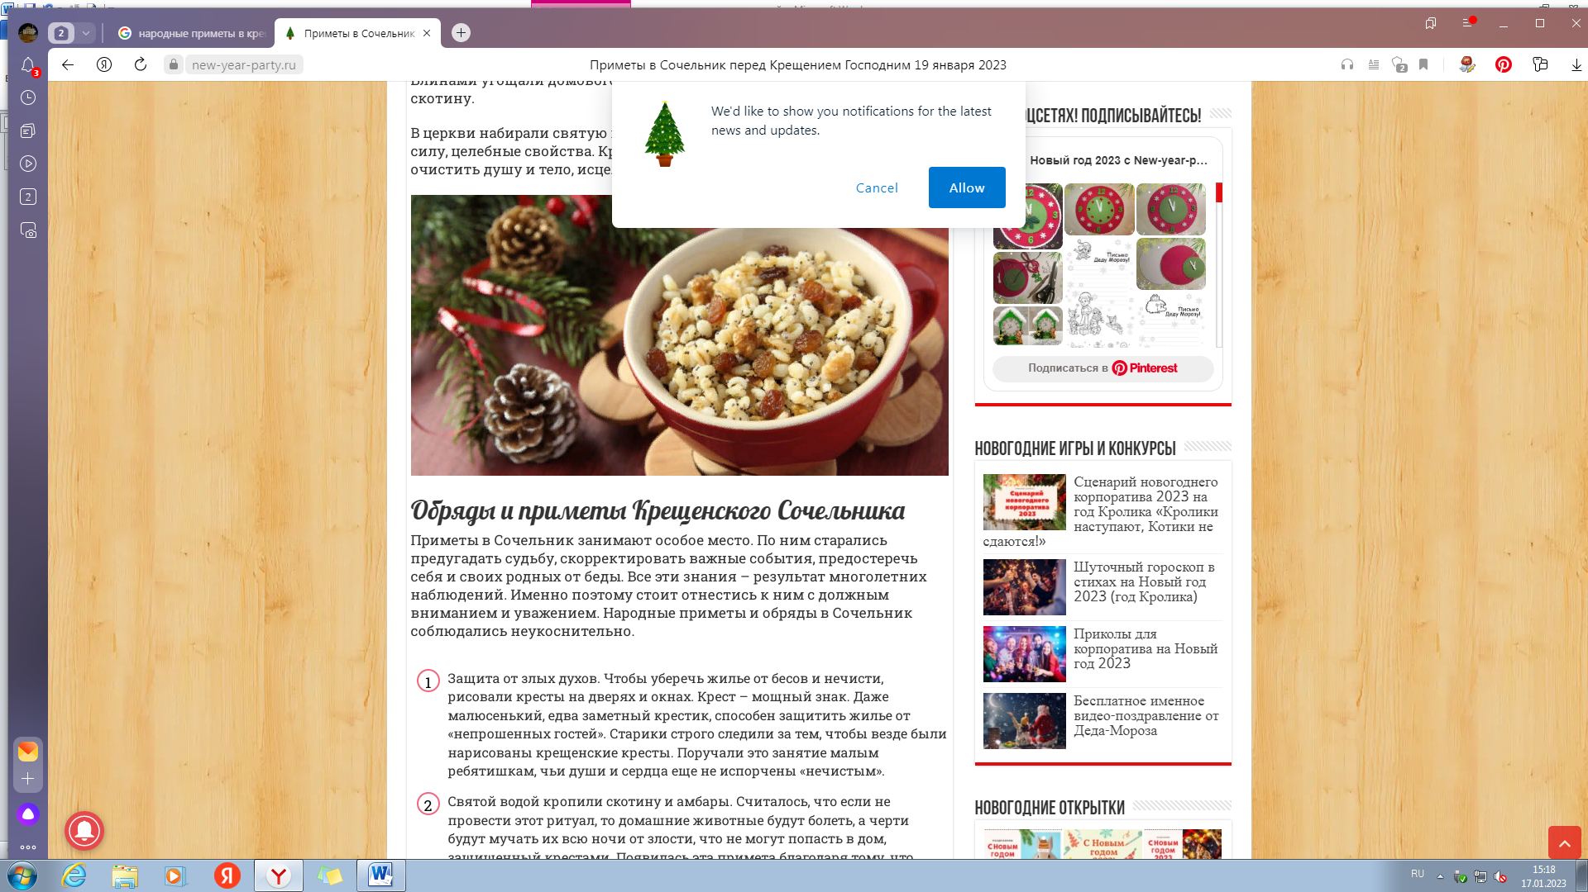

Еще я хочу вам рассказать о некоторых старинных обрядах, которые выполняли люди на крещение.
Чертили мелом крестики на дверях и были убеждены, что крестик защитит от нечистой силы. А старые бабушки ходили по стогам сена и собирали с них снег. Ему тоже приписывалась целительная сила. Им умывались, чтобы не болеть. А еще у наших предков была традиция сжигать все свои неприятности и неудачи.

